天门市2020—2021学年度高一年级10月考试

数 学 试 卷

本试卷共4页，全卷满分150分，考试时间120分钟。
★祝考试顺利★
注意事项：
1、考生在答题前，请务必将自己的姓名、准考证号等信息填在答题卡上。
2、选择题每小题选出答案后，用2B铅笔把答题卡上对应题目的答案标号涂黑，如需改动，用橡皮擦干净后，再选涂其它答案标号，答在试卷上无效。
3、填空题和解答题用0.5毫米黑色签字笔答在答题卡上每题对应的答题区域内。答在试卷上无效。

一、选择题：本题共8小题，每小题5分，共40分。在每小题给出的四个选项中，只有一项是符合题目要求的。
1．已知全集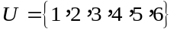，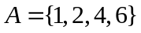，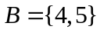，则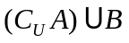=（ ）
A．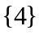 B．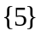 C．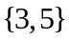 D．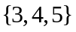
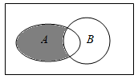
2．已知全集U=R，集合A={0，1，2，3，4}，B={x|x²–2x>0}，
则下图中阴影部分表示的集合为
A．{0，1，2} B．{1，2}
C．{3，4} D．{0，3，4}
3．命题“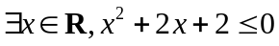”的否定是（ ）
A．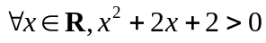 B．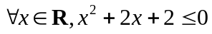
C．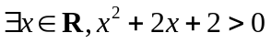 D．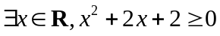
4．若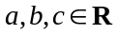，且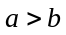，则下列不等式一定成立的是（ ）
A．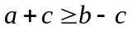 B．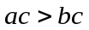 C．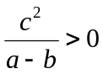 D．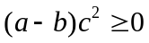
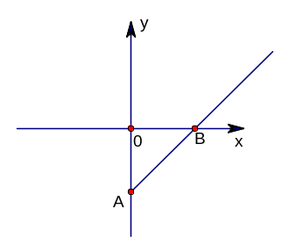
5．下图是某条公共汽车线路收支差额y与乘客量x的图像，由于
目前线路亏损，公司领导决定：支出不变，适当提高票价。能
够说明该决定的函数图像是（ ）
注：（虚线表示原始关系，实线表示新决定产生的关系）

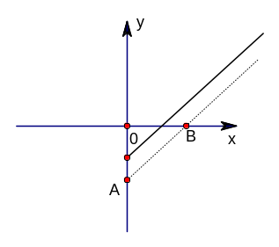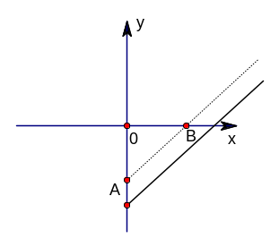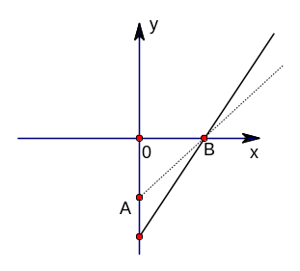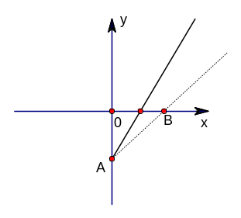
A B C D
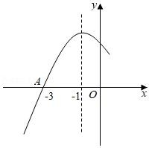
- 如图是二次函数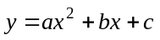图象的一部分，图象过点
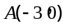对称轴为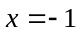．给出下面四个结论：
①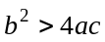；②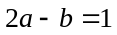；
③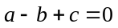 ；④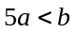 ．
其中正确的是( )
- ②④ B．①④
C．②③ D．①
7．小王从甲地到乙地往返的速度分别为a和b（0<a<b），其全程的平均时速为v，则（ ）
A．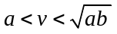 B．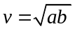
C．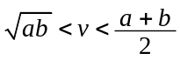 D．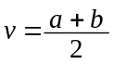
8．对实数，规定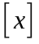表示不大于的最大整数，则不等式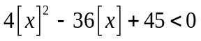成立的
的取值范围是（ ）
A．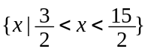 B．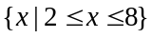
C．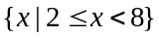 D．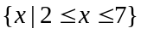

二、选择题：本题共 4 小题，每小题 5 分，共 20 分.在每小题给出的选项中，有多项符合题目要求.全部选对的得 5 分，有选错的得 0 分，部分选对的得 3 分.
9．已知集合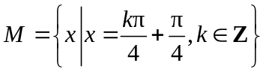，集合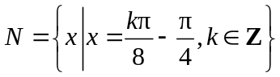，则（ ）
A．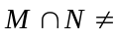 B．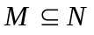 C．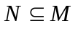 D．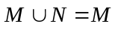
10．已知p,q都是r的充分条件，s是r的必要条件，q是s的必要条件，则（ ）
A．p是q的既不充分也不必要条件 B．p是s的充分条件
C．r是q的必要不充分条件 D．s是q的充要条件
11．下列各不等式，其中不正确的是（ ）
A．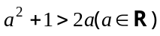 B．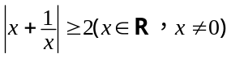
C．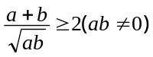 D．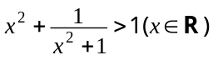
12．已知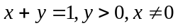，则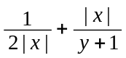的值可能是（ ）
A．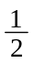 B．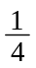 C．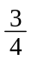 D．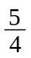

三、填空题：本题共 4 小题，每小题 5 分，共 20 分.
13．已知集合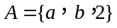，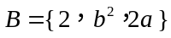，且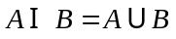，则a＝___________．
14．已知实数x，y，满足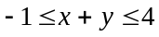，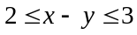则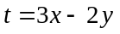的取值范围是_______．
15．若关于x的一元二次不等式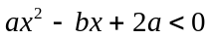的解集为(m，m+1)，则实数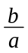的值为__________．
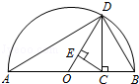
16．设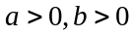，称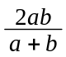为a，b的调和平均数，如图，C为线段AB上的点，且AC=a，CB=b，O为AB中点，以AB为直径作半圆过点C作AB的垂线交半圆于D. 连接OD，AD，BD过点C作OD垂线，垂足为E，则图中线段OD的长度是a，b的算术平均数，线段 的长度是a，b的几何平均数，线段 的长度是a，b的调和平均数．

四、解答题：本题共 6 小题，共 70 分。解答应写出文字说明、证明过程或演算步骤。
17．已知a>b>0，c<d<0，e<0，比较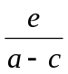与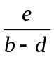的大小．

18．已知关于x的不等式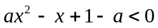,当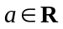时，解关于x的不等式．

19．已知集合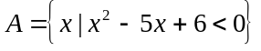，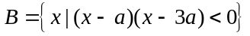．
（1）若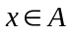是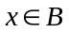的充分条件，求a的取值范围；
（2）若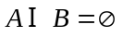，求a的取值范围．

20．若正数x，y满足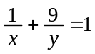．
（1）求xy的最小值；
（2）求x+2y的最小值．

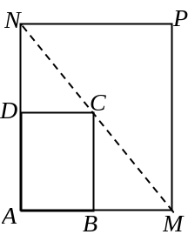
21．如图所示，将一矩形花坛ABCD扩建成一个更大的矩形花坛AMPN，要求B点在AM上，D点在AN上，且对角线MN过C点，已知AB=3米，AD=4米．
（1）要使矩形AMPN的面积大于50平方米，则DN的长应在什么范围？
（2）当DN的长为多少米时，矩形花坛AMPN的面积最小？并求出最
小值．

22．设函数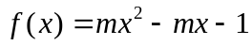．
（1）若对于一切实数，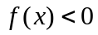恒成立，求实数的取值范围；
（2）若对于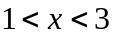，恒成立，求实数的取值范围．

天门市2020—2021学年度高一年级10月考试
数学参考答案
一、选择题（每小题5分，共60分）
1 | 2 | 3 | 4 | 5 | 6 | 7 | 8 | 9 | 10 | 11 | 12
D | A | A | D | C | B | A | C | AB | BD | ACD | CD

二、填空题（每小题5分，共20分）
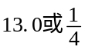 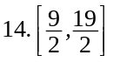 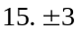 16. CD；DE
三、解答题（共70分）
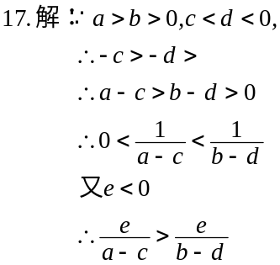
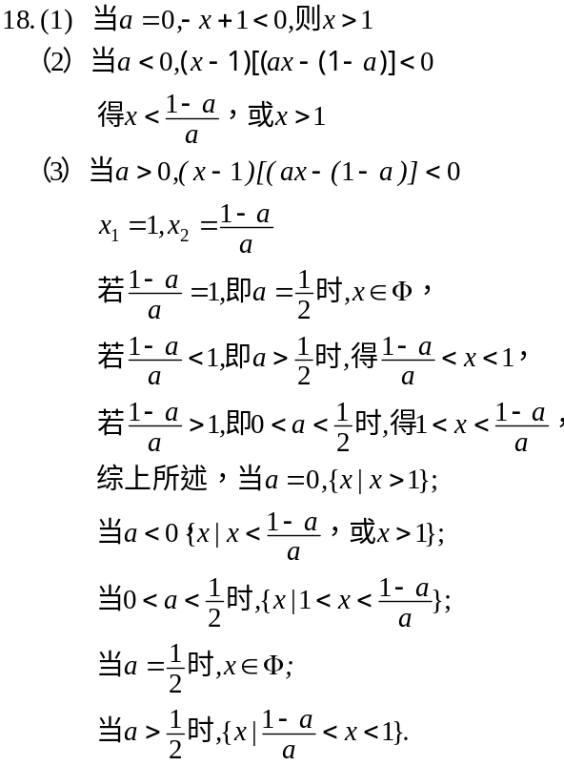
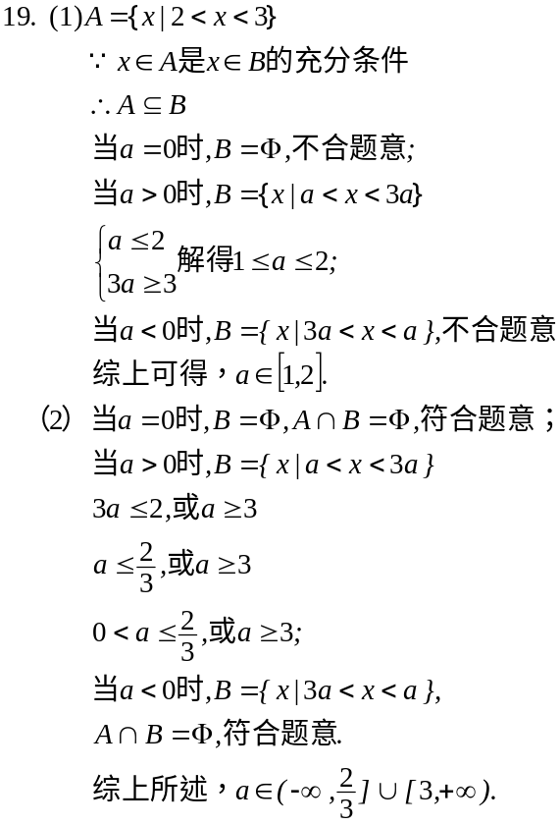
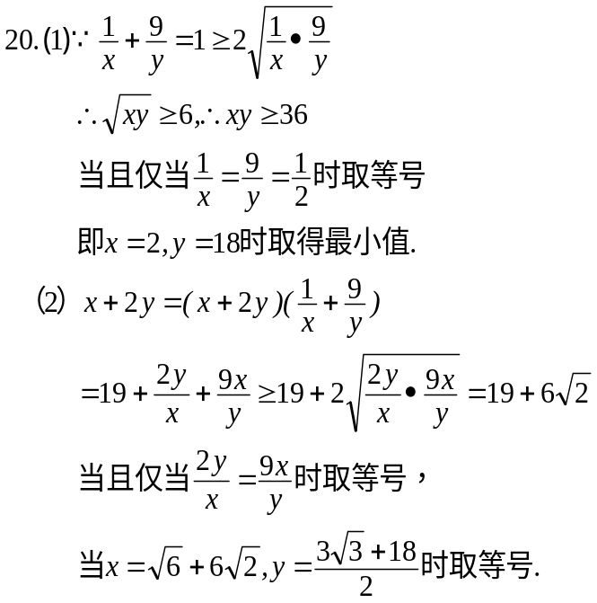
21.解：（1）设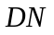的长为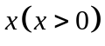米，则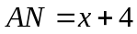米
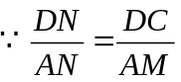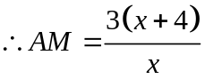
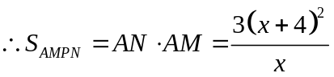
由矩形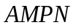的面积大于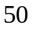得：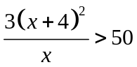
又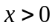，得：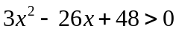，解得：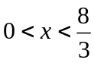或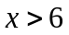
即长的取值范围为：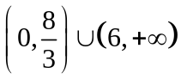
（2）由（1）知：矩形花坛的面积为：
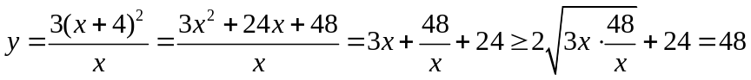
当且仅当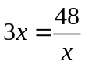，即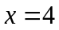时，矩形花坛的面积取得最小值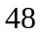
故的长为米时，矩形的面积最小，最小值为平方米.
22. 解：(1)要使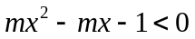恒成立，
若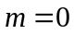，显然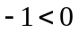；
若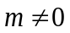，则有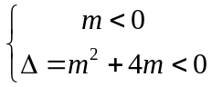，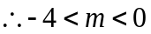，
∴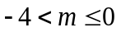．
(2)当时，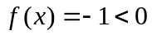显然恒成立；
当时，该函数的对称轴是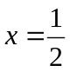，在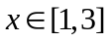
上是单调函数．
当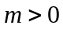时，由于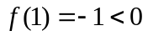，要使在上恒成立，
只要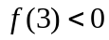即可,即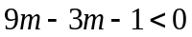得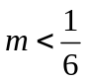，即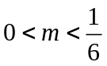；
当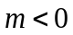时，由于函数在上恒成立，只要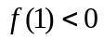即可，
此时显然成立.
综上可知．

